Lampiran 1. Surat Hasil Identifikasi Daun Ketepeng Cina
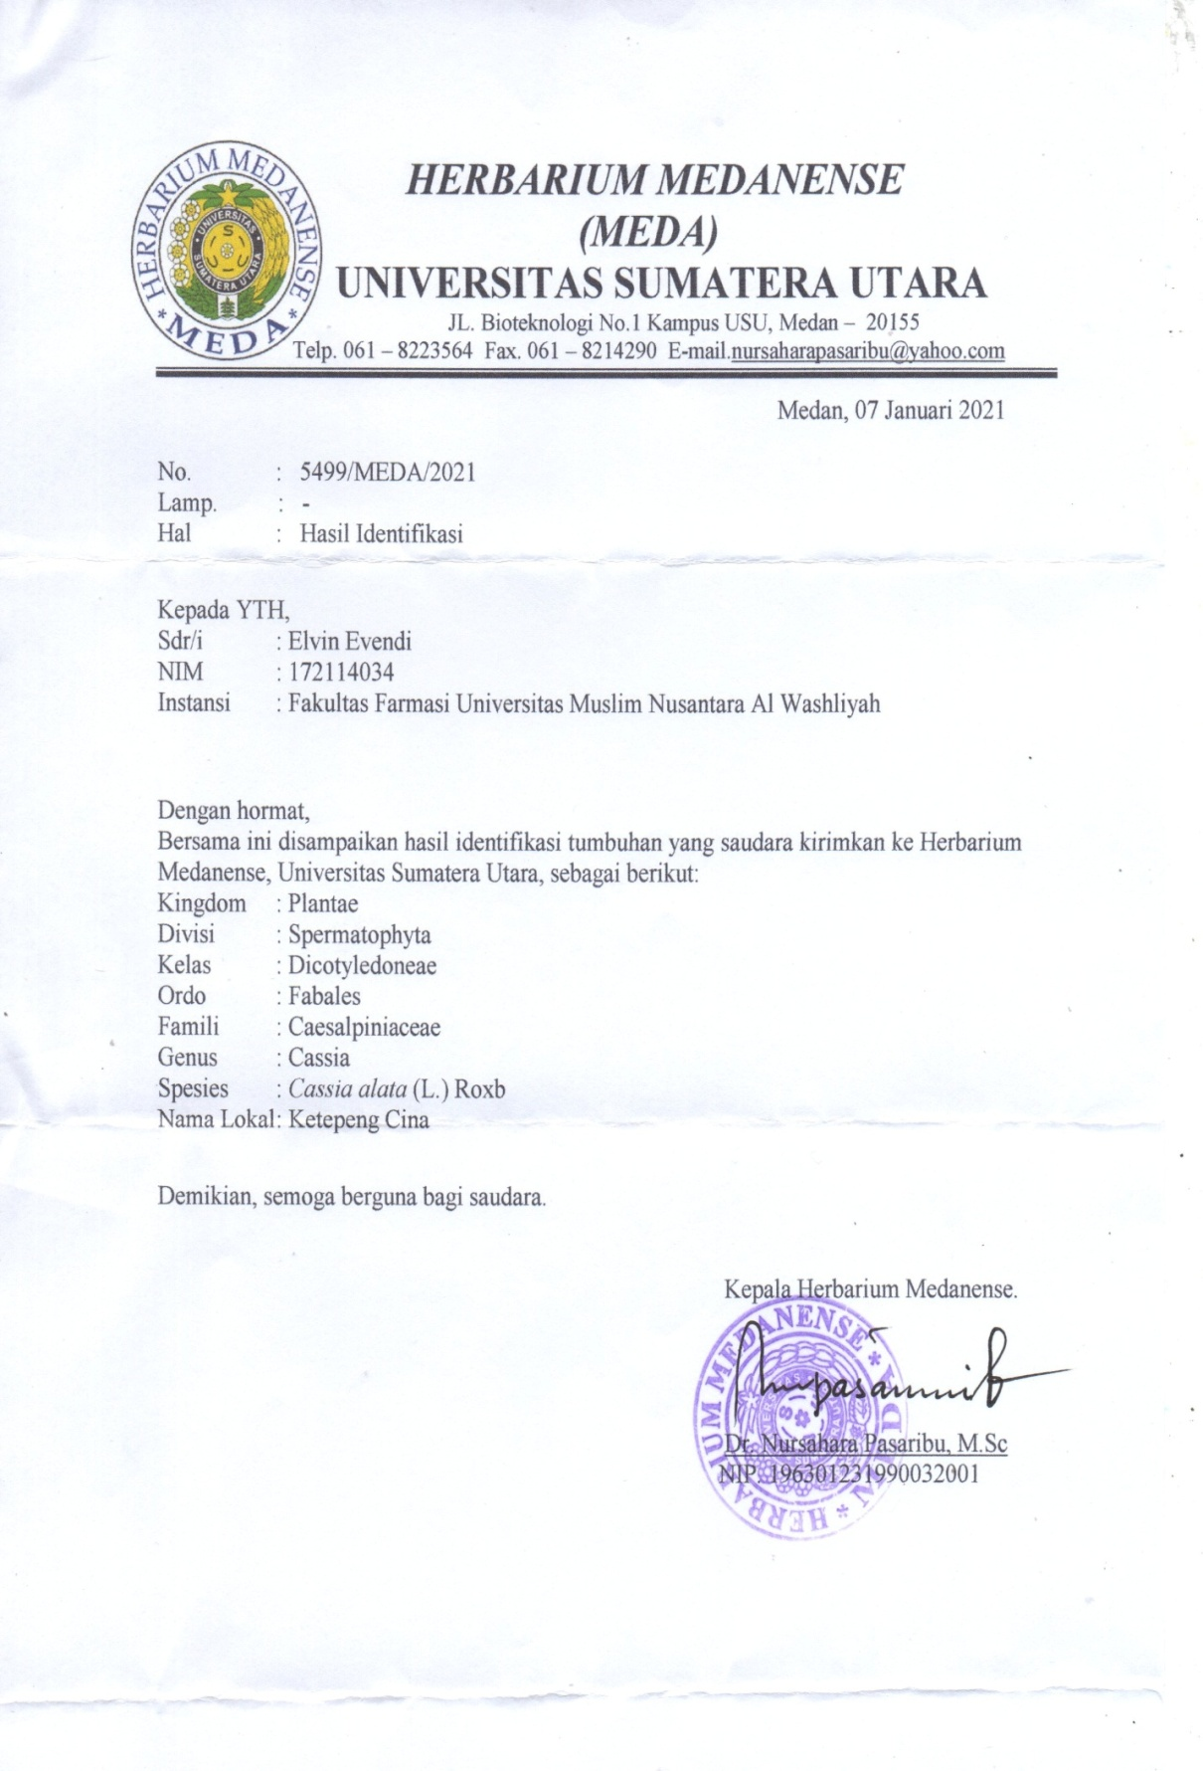

Lampiran 2. Bagan Alir Pembuatan Simplisia
Daun ketepeng cina segar 12 kg

Sortasi basah

Dicuci bersih
Ditiriskan
Barat basah 8,2 kg

Dikeringkan dilemari
Pengering

Disortasi kering
Berat kering 4,1 kg

Dihaluskan dengan
menggunakan blender
Serbuk simplisia ekstrak etanol daun daun ketepeng cina 500 g

Lampiran 3. Hasil Pengolahan Sampel Daun ketepeng Cina
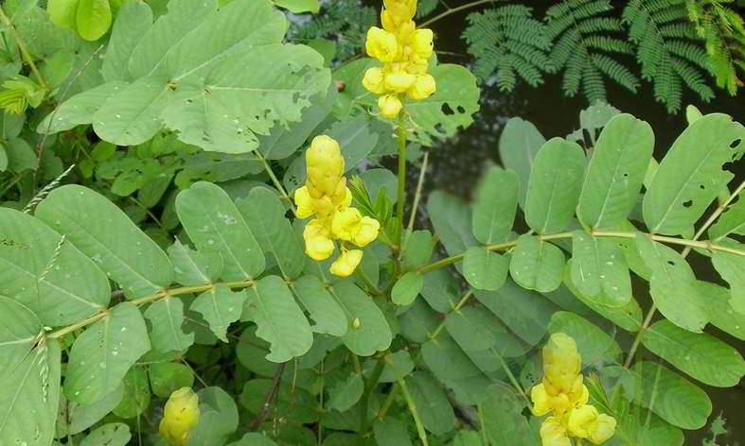

a. Tanaman ketepeng cina

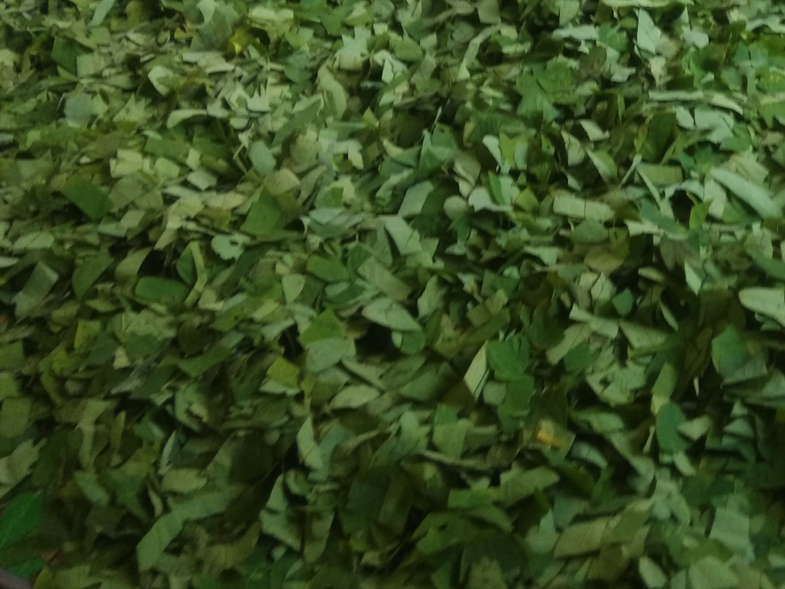

b. Pengeringan daun ketepeng cina

Lampiran 3. (Lanjutan)
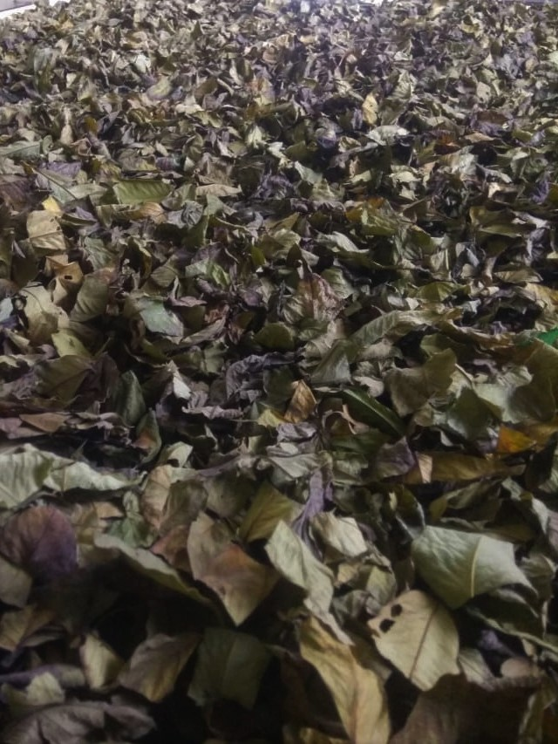
c. Daun ketepeng cina kering

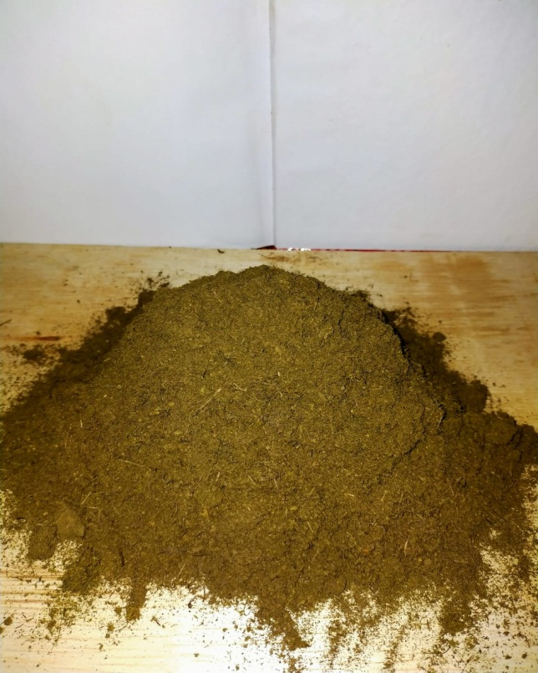
d. Serbuk halus daun ketepeng cina
Lampiran 3. (Lanjutan)
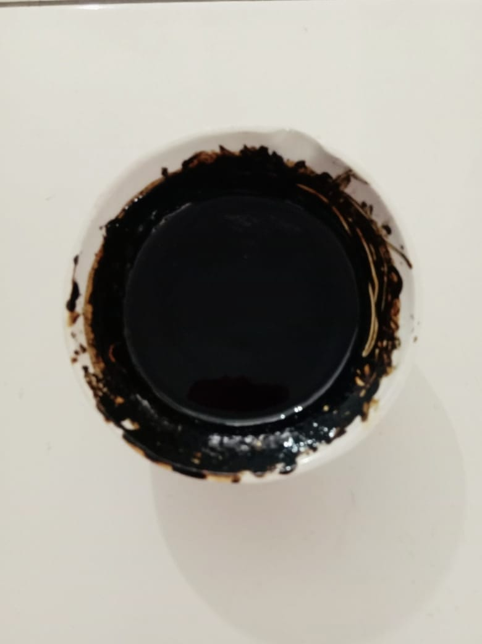
e. Ekstrak daun ketepeng cina

Lampiran 4. Hasil Perhitungan Susut Pengeringan Daun Ketepeng Cina
Susut pengeringan = $\frac{Berat Basah-Berat Kering}{\begin{aligned}Berat B \\ asah\end{aligned}}$ x 100%
Berat basah = 8,2 kg
Berat kering = 4,1 kg
Susut pengeringan = $\frac{Berat Basah-Berat Kering}{Berat Basah}$ x 100%
= $\frac{8200-4100}{8000}$ x 100%
= 50%

Lampiran 5. Bagan Alir Ekstraksi Daun Ketepeng Cina
Serbuk Halus Daun Ketepeng Cina

Ditimbang 500 gr
Dimasukkan dalam bejana
Ditambahkan 75 bagian 96% (3750 ml) diamkan selama 5 hari
Diaduk sesekali dan disaring

Maserat 1
Ampas

Ditambahkan 25 bagian etanol 96%
Diaduk sesekali dan disaring

Ampas II
Maserat I
Dibuang
Maserat I dan II dicampur

Diamkan selama 2 hari
Dipekatkan dengan rotary evaporator
Ekstrak kental

Lampiran 6. Rendemen Ekstrak Etanol Daun Ketepeng Cina
% Rendemen Ekstrak = $\frac{Berat Ekstrak Yang Diperoleh}{Serbuk Yang di Maserasi}$ X 100%
= $\frac{60,13 gr}{500 gr}$ X 100%
= 12,026 %

Lampiran 7. Bagan Alir Skrining Fitokimia Ekstrak Etanol Daun Ketepeng Cina
- Tannin
Ekstrak
Positif (+) biru/ hijau kehitaman
+ air panas
+ FeCl₃ 1%

- Saponin
Ekstrak
Positif (+) Terbentuk busa
+ air panas
Dikocok
+ HCl 2N

- Flavonoid
Ekstrak
Positif (+) jingga
+ air panas
Disaring
+ serbuk Mg
+ HCl (p)

- Alkaloid

Ekstrak
+ pereaksi mayer
Positif (+) endapan putih
Positif (+) endapan merah kecklatan
Positif (+) endapan coklat kemerahan
+ pereaksi bouchardat
+ pereaksi dragendorf

- Steroid/terpenoid
Ekstrask

Dimaserasi 20 ml n-heksan 2 jam
Disaring
5 ml filtrat diuapkan
Residu + 2 tetes asam
asetat anhidrat + 1 tetes
asam sulfat pekat
Positif steroid (+) ungu
Positif terpenoid(+) Hijau

Lampiran 8. Hasil Uji Skrining Fitokimia Ekstrak Etanol Daun Ketepeng Cina

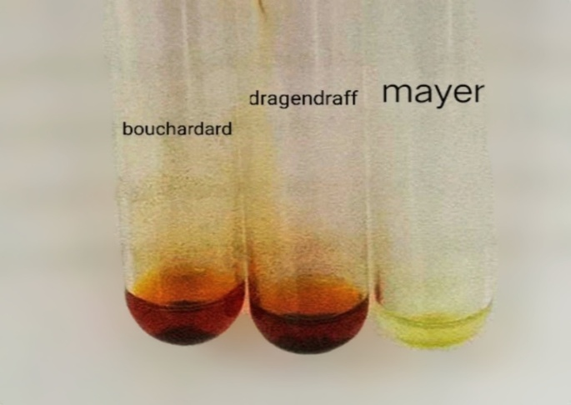
(+) Alkaloid

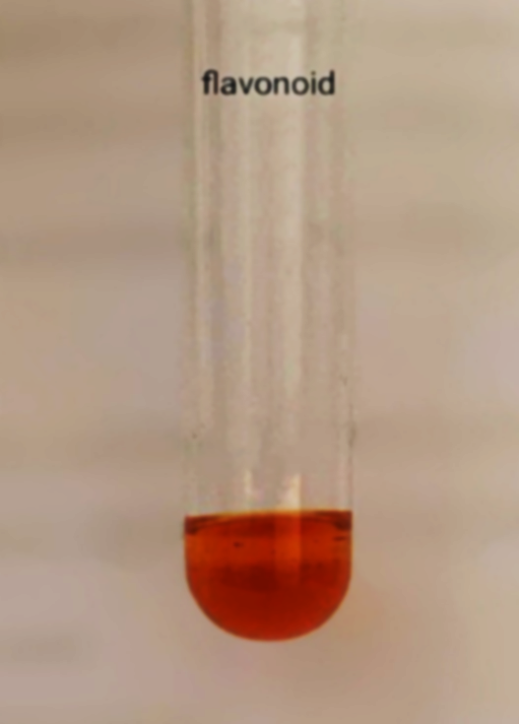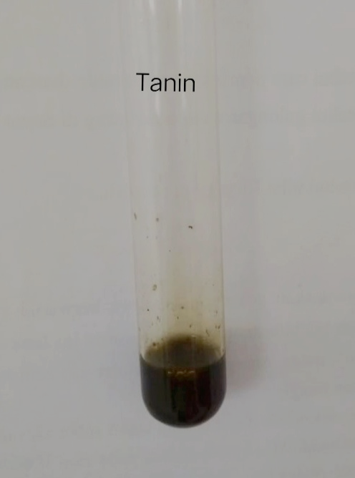
(+) Flavonoid (+) Tanin

Lampiran 8. (Lanjutan)
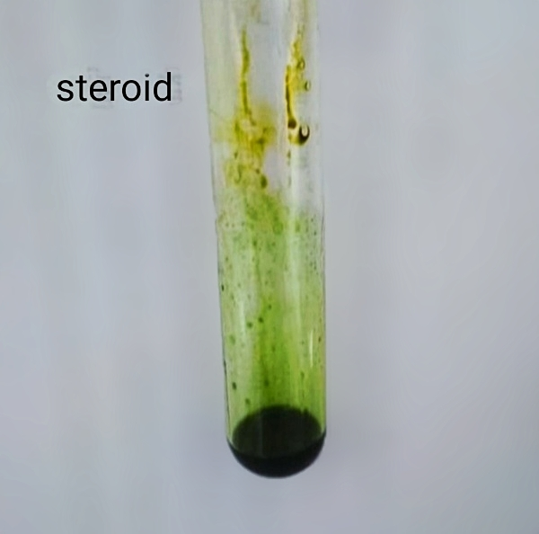
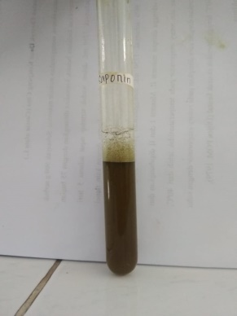

(+) Saponin (+) Steroid

Lampiran 9. Bagan Alir Pembuatan Sampo Ekstrak Etanol Daun Ketepeng Cina
- Basis sampo
Letakan lumpang diatas penangas air

Dimasukan asam stearat
Ditambahkan air suling secukupnya
Ditambahkan sedikit demi sedikit Sodium Lauryl Sulfatsambil digerus pelan-pelan
Ditambahkan gliserin
Ditambahkan NaCl
Ditambahkan menthol
Digerus hingga homogen
Basis sampo

- Sediaan sampo berbagai konsentrasi (%)
Basis sampo

Dimasukan kedalam beaker gelas 250 ml yang sudah ditimbang berat kosongnya.
Ditambahkan ekstrak etanol daun ketepeng cina sesuai konsentrasi (%)
Ditambahkan Esensial oil green tea
Ditambahkan dengan air suling ad
100 gram
Diaduk hingga homogen
Sediaan sampo daun ketepeng cina
Lampiran 10. Hasil Sediaan Sampo Antiketombe Ekstrak Daun Ketepeng Cina
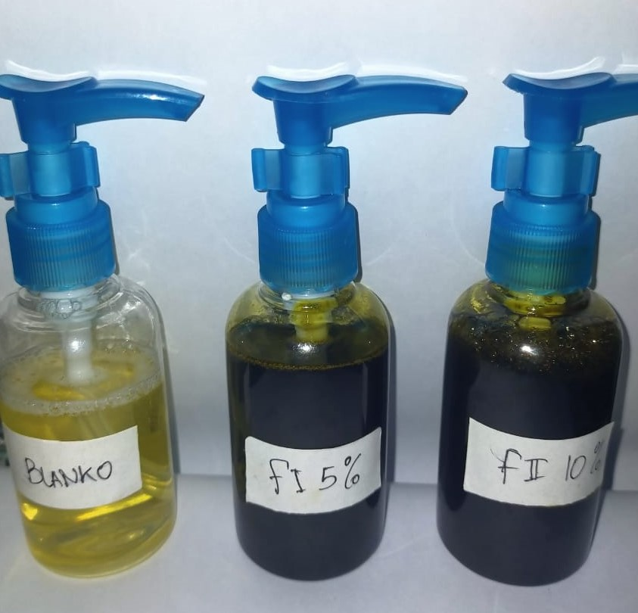
Gambar sediaan sampo eksrak daun ketepeng cina

Lampiran 11. Perhitungan DensitasCycling testSampo Esktrak Etanol Daun Ketepeng Cina
- Sebelum dilakukan cycling test
- F₀
I Berat Pikno Kosong = 17,9785 g (V₀)
Berat Pikno Berisi = 28,6872 g (V₁)
Volume Piknometer = 10 ml

= $\frac{V1-V0}{V Piknometer}$

= $\frac{28,6872 g -17,9785 g}{10 ml}$

= 1,07g/ml

II Berat Pikno Kosong = 17,9789 g (V₀)
Berat Pikno Berisi = 28,5872 g (V₁)
Volume Piknometer = 10 ml

= $\frac{V1-V0}{V Piknometer}$

= $\frac{28,5872 g - 17,9785 g}{10 ml}$
- Organoleptis
- Homogenitas
- Ph
- Tinggi Busa
- Viskositas
- Densitas

= 1,06 g/ml

III Berat Pikno Kosong = 17, 9762g (V₀)
Berat Pikno Berisi = 28,7872g (V₁)
Volume Piknometer = 10 ml

= $\frac{V1-V0}{V Piknometer}$

= $\frac{28,7872 -17,9785 g}{10 ml}$

= 1,08 mg/ml

Densitas Rata-rata = $\frac{1,07+1,06+1,08}{3}$

= 1,07g/ml

Lampiran 12. (Lanjutan)

- F1
I Berat Pikno Kosong = 16,3286g (V₀)
Berat Pikno Berisi = 26,8460g (V₁)
Volume Piknometer = 10 ml

= $\frac{V1-V0}{V Piknometer}$

= $\frac{26,0460 -16,3286 g}{10 ml}$

= 1,05g/ml

II Berat Pikno Kosong = 16,1395 g (V₀)
Berat Pikno Berisi = 26,6562g (V₁)
Volume Piknometer = 10 ml

= $\frac{V1-V0}{V Piknometer}$

= $\frac{27,4562-17,1395 g}{10 ml}$

= 1,05g/ml

III Berat Pikno Kosong = 16,2510 g (V₀)
Berat Pikno Berisi = 26,9751g (V₁)
Volume Piknometer = 10 ml

= $\frac{V1-V0}{V Piknometer}$

= $\frac{27,3510-17,0510 g}{10 ml}$

= 1,07g/ml

Densitas Rata-rata = $\frac{1,05+1,05+1,07}{3}$

= 1,05g/ml

Lampiran 12. (Lanjutan)

- F2
I Berat Pikno Kosong = 15, 371g (V₀)
Berat Pikno Berisi = 26,7420g (V₁)
Volume Piknometer = 10 ml

= $\frac{V1-V0}{V Piknometer}$

= $\frac{26,7420-15,371 g}{10 ml}$

= 1,13 g/ml

II Berat Pikno Kosong = 15,5722g (V₀)
Berat Pikno Berisi = 26,8720g (V₁)
Volume Piknometer = 10 ml

= $\frac{V1-V0}{V Piknometer}$

= $\frac{28,0431-17,5410 g}{10 ml}$

= 1,12 g/ml

III Berat Pikno Kosong = 15,4621g (V₀)
Berat Pikno Berisi = 26,6927 g (V₁)
Volume Piknometer = 10 ml

= $\frac{V1-V0}{V Piknometer}$

= $\frac{26,6927 -15,4621 g}{10 ml}$

= 1,123g/ml

Densitas Rata-rata = $\frac{1,13+1,12+1,123}{3}$

= 1,12g/ml

Lampiran 12. (Lanjutan)

- Setelah 3 siklus cycling test
- F₀
I Berat Pikno Kosong = 17,5860 g (V₀)
Berat Pikno Berisi = 28,5623 g (V₁)
Volume Piknometer = 10 ml

= $\frac{V1-V0}{V Piknometer}$

= $\frac{28,5623 -17,5860 g}{10 ml}$

= 1,09g/ml

II Berat Pikno Kosong = 17,9789 g (V₀)
Berat Pikno Berisi = 28,5872 g (V₁)
Volume Piknometer = 10 ml

= $\frac{V1-V0}{V Piknometer}$

= $\frac{28,5872 g - 17,9785 g}{10 ml}$

= 1,06 g/ml

III Berat Pikno Kosong = 17, 6762g (V₀)
Berat Pikno Berisi = 28,7872g (V₁)
Volume Piknometer = 10 ml

= $\frac{V1-V0}{V Piknometer}$

= $\frac{28,7872 -17,6785 g}{10 ml}$

= 1,11 g/ml

Densitas Rata-rata = $\frac{1,09+1,06+1,11}{3}$

= 1,08 g/ml

Lampiran 12. (Lanjutan)

- F1
I Berat Pikno Kosong = 17,1755g (V₀)
Berat Pikno Berisi = 28,2195g (V₁)
Volume Piknometer = 10 ml

= $\frac{V1-V0}{V Piknometer}$

= $\frac{28,2195 -17,1755 g}{10 ml}$

= 1,10g/ml

II Berat Pikno Kosong = 17,1695 g (V₀)
Berat Pikno Berisi = 28,4562g (V₁)
Volume Piknometer = 10 ml

= $\frac{V1-V0}{V Piknometer}$

= $\frac{27,4562-17,1695 g}{10 ml}$

= 1,12g/ml

III Berat Pikno Kosong = 17,0910 g (V₀)
Berat Pikno Berisi = 28,0210 g (V₁)
Volume Piknometer = 10 ml

= $\frac{V1-V0}{V Piknometer}$

= $\frac{27,3510-17,0510 mg}{10 ml}$

= 1,09g/ml

Densitas Rata-rata = $\frac{1,10+1,12+1,09}{3}$

= 1,10g/ml

Lampiran 12. (Lanjutan)

- F2
I Berat Pikno Kosong = 17, 6319g (V₀)
Berat Pikno Berisi = 28,6062g (V₁)
Volume Piknometer = 10 ml

= $\frac{V1-V0}{V Piknometer}$

= $\frac{28,6062-17,6319 g}{10 ml}$

= 1,09 g/ml

II Berat Pikno Kosong = 17,6722g (V₀)
Berat Pikno Berisi = 28,8720g (V₁)
Volume Piknometer = 10 ml

= $\frac{V1-V0}{V Piknometer}$

= $\frac{28,0431-17,5410 mg}{10 ml}$

= 1,11 g/ml

III Berat Pikno Kosong = 17,6623g (V₀)
Berat Pikno Berisi = 28,5937 g (V₁)
Volume Piknometer = 10 ml

= $\frac{V1-V0}{V Piknometer}$

= $\frac{28,5937 -17,6623 g}{10 ml}$

= 1,09g/ml

Densitas Rata-rata = $\frac{1,09+1,11+1,09}{3}$

= 1,09g/ml

Lampiran 12. (Lanjutan)

- Setelah 6 siklus cycling test
- F₀
I Berat Pikno Kosong = 16,9392 g (V₀)
Berat Pikno Berisi = 27,9729g (V₁)
Volume Piknometer = 10 ml

= $\frac{V1-V0}{V Piknometer}$

= $\frac{29,9729 -16,9392 g}{10 ml}$

= 1,10g/ml

II Berat Pikno Kosong = 16,9451 g (V₀)
Berat Pikno Berisi = 27,9631g (V₁)
Volume Piknometer = 10 ml

= $\frac{V1-V0}{V Piknometer}$

= $\frac{27,9631 g - 16,9451 g}{10 ml}$

= 1,10g/ml

III Berat Pikno Kosong = 16,9371g (V₀)
Berat Pikno Berisi = 27,8992g (V₁)
Volume Piknometer = 10 ml

= $\frac{V1-V0}{V Piknometer}$

= $\frac{27,9612 -16,9371 g}{10 ml}$

= 1,09g/ml

Densitas Rata-rata = $\frac{1,10+1,10+1,09}{3}$

= 1,09 g/ml

Lampiran 12. (Lanjutan)

- F1
I Berat Pikno Kosong = 17,4237g (V₀)
Berat Pikno Berisi = 28,5321g (V₁)
Volume Piknometer = 10 ml

= $\frac{V1-V0}{V Piknometer}$

= $\frac{28,5321 -17,4237 g}{10 ml}$

= 1,11g/ml

II Berat Pikno Kosong = 17,4211g (V₀)
Berat Pikno Berisi = 28,5511g (V₁)
Volume Piknometer = 10 ml

= $\frac{V1-V0}{V Piknometer}$

= $\frac{27,4562-17,1695 g}{10 ml}$

= 1,11g/ml

III Berat Pikno Kosong = 17,4915g (V₀)
Berat Pikno Berisi = 28,5915g (V₁)
Volume Piknometer = 10 ml

= $\frac{V1-V0}{V Piknometer}$

= $\frac{27,351-17,0510 g}{10 ml}$

= 1,11g/ml

Densitas Rata-rata = $\frac{1,11+1,11+1,11}{3}$

= 1,11g/ml

Lampiran 12. (Lanjutan)

- F2
I Berat Pikno Kosong = 17, 5938g (V₀)
Berat Pikno Berisi = 28,8695 g (V₁)
Volume Piknometer = 10 ml

= $\frac{V1-V0}{V Piknometer}$

= $\frac{28,8695-17,5938 g}{10 ml}$

= 1,12 g/ml

II Berat Pikno Kosong = 17,5892g (V₀)
Berat Pikno Berisi = 28,8720g (V₁)
Volume Piknometer = 10 ml

= $\frac{V1-V0}{V Piknometer}$

= $\frac{28,0431-17,5410 g}{10 ml}$

= 1,12 g/ml

III Berat Pikno Kosong = 17,5623g (V₀)
Berat Pikno Berisi = 28,8537 g (V₁)
Volume Piknometer = 10 ml

= $\frac{V1-V0}{V Piknometer}$

= $\frac{28,5937 -17,6623 g}{10 ml}$

= 1,12g/ml

Densitas Rata-rata = $\frac{1,12+1,12+1,12}{3}$

= 1,12 mg/ml

Lampiran 12.Hasil Pengamatan Tinggi Busa Sampo Ekstrak Etanol Daun Ketepeng Cina
a.Hasil Pengamatan Tinggi Busa Sebelum Cycling test
1. Tinggi Busa F0
Pengulangan | H₀ (cm) | H₅ (cm)
1 | 24 | 23
2 | 24 | 22,5
3 | 23 | 22
Rata-Rata | 23,6 | 22,5
2. Tinggi Busa F1
Pengulangan | H₀ (cm) | H₅ (cm)
1 | 25 | 24
2 | 25,2 | 24
3 | 26 | 25
Rata-Rata | 25,4 | 24,3
3. Tinggi Busa F2
Pengulangan | H₀ (cm) | H₅ (cm)
1 | 28 | 26,5
2 | 27 | 26
3 | 27,5 | 26,2
Rata-Rata | 27,5 | 26,23

b.Hasil Pengamatan Tinggi Busa Setelah 3 SiklusCycling test
1. Tinggi Busa F0
Pengulangan | H₀ (cm) | H₅ (cm)
1 | 22,5 | 21,2
2 | 22 | 21
3 | 23 | 22
Rata-Rata | 22,5 | 21,4
2. Tinggi Busa F1
Pengulangan | H₀ (cm) | H₅ (cm)
1 | 25 | 24
2 | 24 | 23
3 | 25 | 24
Rata-Rata | 24,6 | 23,6

Lampiran 12. (Lanjutan)
3. Tinggi Busa F2
Pengulangan | H₀ (cm) | H₅ (cm)
1 | 25 | 24
2 | 25 | 24
3 | 26 | 24,8
Rata-Rata | 25,3 | 24,2

c.Hasil Pengamatan Tinggi Busa Setelah 6 SiklusCycling test
1. Tinggi Busa F0
Pengulangan | H₀ (cm) | H₅ (cm)
1 | 19 | 18
2 | 18 | 17
3 | 18 | 16,6
Rata-Rata | 18,3 | 17,2
2. Tinggi Busa F1
Pengulangan | H₀ (cm) | H₅ (cm)
1 | 20 | 19
2 | 20 | 19
3 | 21 | 20
Rata-Rata | 20,3 | 19,3
3. Tinggi Busa F2
Pengulangan | H₀ (cm) | H₅ (cm)
1 | 22 | 21
2 | 22,5 | 21,6
3 | 23 | 22,2
Rata-Rata | 22,5 | 21,6

Lampiran 13. Hasil Viskositas Cycling test Sampo Ekstrak Etanol Daun Ketepeng Cina

1. Pengujian Viskostias Sebelum cycling test
No. | Rpm | Blanko  (cP) | F1  (cP) | F2  (cP)
1 | 30 rpm | 3810 | 4070 | 4160
2 | 50 rpm | 2050 | 2440 | 2170
3 | 60 rpm | 1780 | 1820 | 2150

2. Pengujian Viskositas Setelah 3 siklus
No. | Rpm | Blanko (cP) | F1  (cP) | F2  (cP)
1 | 30 rpm | 553,2 | 1590 | 1750
2 | 50 rpm | 331,9 | 902,6 | 823,3
3 | 60 rpm | 344,2 | 848,3 | 750,7

3. Pengujian Viskositas Setelah 6 Siklus
No. | Rpm | Blanko  (cP) | F1  (cP) | F2  (cP)
1 | 30 rpm | 569,7 | 1490 | 2020
2 | 50 rpm | 238,2 | 404,7 | 559,3
3 | 60 rpm | 343,5 | 371,3 | 471,7

Lampiran 14. Perhitungan Hasil Rata-Rata Viskositas Sampo Ekstrak Etanol Daun Ketepeng Cina

1. Sebelum Dilakukan Cyling Test

a. Blanko

viskositas Rata-rata = $\frac{3810+2050+1780}{3}$
= 2546,6 mps

b. F1 (5%)
viskositas Rata-rata = $\frac{4070+2440+1820}{3}$
= 2776,6 mps

c. F2 (10%)
viskositas Rata-rata = $\frac{4160+2170+2150}{3}$
= 2826,6 mps

2. Setelah Dilakukan 3 Siklus

a. Blanko

viskositas Rata-rata = $\frac{553,2+331,9+344,2}{3}$
= 409,7 mps

b. F1 (5%)
viskositas Rata-rata = $\frac{1590+902,6+848,3}{3}$
=1113,6 mps

c. F2 (10%)
viskositas Rata-rata = $\frac{1750+823,3+750,7}{3}$
=1108 mps

Lampiran 14. (Lanjutan)

2. Setelah Dilakukan 6 Siklus

a. Blanko

viskositas Rata-rata = $\frac{569,7+238,2+343,5}{3}$
= 383,8 mps

b. F1 (5%)
viskositas Rata-rata = $\frac{1490+404,7+371,3}{3}$
= 755,3 mps

c. F2 (10%)
viskositas Rata-rata = $\frac{2020+559,3+471,7}{3}$
= 1017 mps

Lampiran 15. Hasil Pengamatan Nilai pH Sampo Ekstrak Etanol Daun Ketepeng
Cina
a.Hasil Pengamatan pH Sebelum Cycling test
Pengulangan | F0 | F1 | F2
1 | 6,1 | 5,9 | 5,5
2 | 6,1 | 5,9 | 5,4
3 | 6,1 | 5,8 | 5,5
Rata-Rata | 6,1 | 5,8 | 5,4
b.Hasil Pengamatan pH Setelah 3 SiklusCycling test
Pengulangan | F0 | F1 | F2
1 | 6,8 | 6,3 | 6,1
2 | 6,8 | 6,3 | 6,2
3 | 6,8 | 6,3 | 6,1
Rata-Rata | 6,8 | 6,3 | 6,1
c.Hasil Pengamatan pH Setelah 6 SiklusCycling test
Pengulangan | F0 | F1 | F2
1 | 7,3 | 7,2 | 6,9
2 | 7,3 | 7,2 | 6,9
3 | 7,3 | 7,1 | 6,9
Rata-Rata | 7,3 | 7,1 | 6,9

Lampiran 16. HasilUji daya bersih sampo

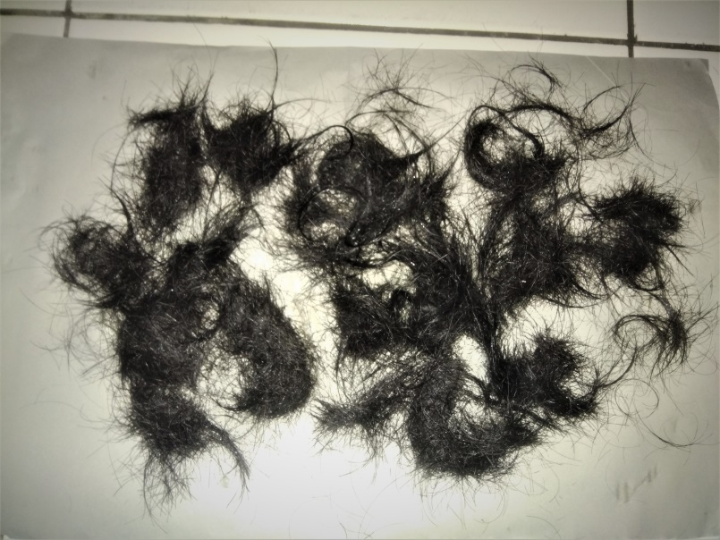

Gambar rambut yang telah dibersihkan

Lampiran 17.Perhitungan Uji Daya Bersih Sampo Ekstrak Etanol Daun Ketepeng Cina

Rumus : DP = (1-$\frac{T}{C}$ ) × 100%
Keterangan :
DP : Detergency Power (%)
T : berat sebum yang sudah dicuci dengan sampo (gram)
C : berat sebum yang menempel pada rambut (gram)

A. Percobaan 1.
1. Blanko
DP = ( 1 - $\frac{5,14}{12,62}$ ) × 100%
= ( 1- 0,40) × 100%
= 60%
2. F1
DP = ( 1 - $\frac{5,07}{12,90}$ ) × 100%
= ( 1- 0,39) × 100%
= 61%
3. F2
DP = ( 1 - $\frac{5,13}{12,90}$ ) × 100%
= ( 1- 0,39) × 100%
= 61%

Lampiran 17. (lanjutan)
B. Percobaan 2
1. Blanko
DP = ( 1 - $\frac{5,11}{13,24}$ ) × 100%
= ( 1- 0,38) × 100%
= 62%
2. F1
DP = ( 1 - $\frac{5,15}{13,35}$ ) × 100%
= ( 1- 0,38) × 100%
= 62%
3. F2
DP = ( 1 - $\frac{5,17}{16,99}$ ) × 100%
= ( 1- 0,30) × 100%
= 70%
C. Percobaan 3
1. Blanko
DP = ( 1 - $\frac{5,12}{13,15}$ ) × 100%
= ( 1- 0,38) × 100%
= 62%
2. F1
DP = ( 1 - $\frac{5,15}{13,24}$ ) × 100%
= ( 1- 0,38) × 100%
= 62%

Lampiran 17. (lanjutan)
3. F2
DP = ( 1 - $\frac{5,14}{17,12}$ ) × 100%
= ( 1- 0,30) × 100%
= 70%

Rata-rata = $\frac{P1+P2+P3}{3}$
1. F0 = $\frac{60\%+62\%+62\%}{3}$
= 61,33%
2. F1 = $\frac{61\%+62\%+62\%}{3}$
= 61,66%
3. F2 = $\frac{61\%+70\%+70\%}{3}$
= 67%

Lampiran 18. Hasil Uji Iritasi Sampo Ekstrak Etanol Daun Ketepeng Cina
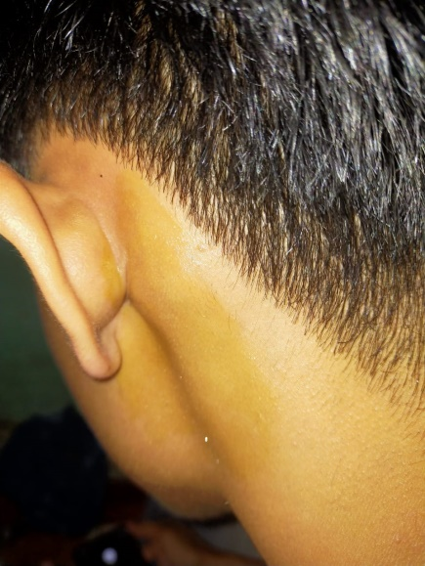
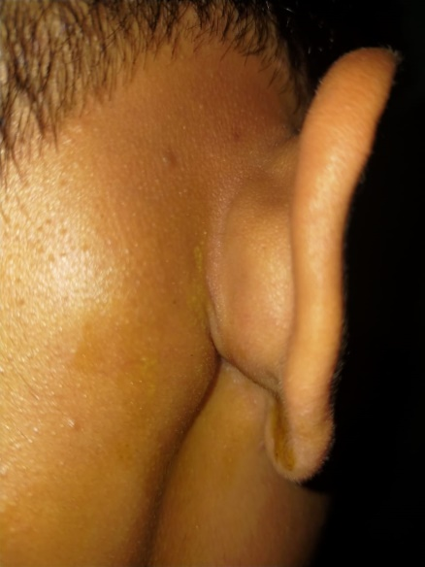

Lampiran 19. Lembar Kuisioner Hedonik Sampo Ekstrak Etanol Daun Ketepeng Cina

Kuesioner Uji Hedonic Sampo Antiketombe Ekstrak Daun Ketepeng Cina
Mohon kesediaan saudara / teman-teman untuk mengisikan jawabannya sesuai pendapatnya.
Nama :
Usia :
Tanggal :
Petunjuk :
1. Anda akan menerima 3 (Tiga) sediaan sampo antiketombe ekstrak daun ketepeng cina.
2. Sebelum menilai warna netralkan terlebih dahulu penglihatan anda dengan melihat kertas berwarna hijau yang telah tersedia, dan netralkan penciuman anda dengan menghirup aroma kopi yang telah tersedia.
3. Setelah mencoba formula 0 netralkan kembali penglihatan dan penciuman anda dengan melihat kertas berwana hijau dan mencium aroma kopi yang sudah tetrsedia untuk menilai warna dan aroma dari sediaan faormula 1, dan seterusnya sampai dengan formula 2.
4. Berilah penilaian angka 1 sampai dengan 5 yang sesuai dengan penilaian saudara.
No | Penilaian | Formula
 |  | F0 (Blanko) | F1 (5%) | F2 (10%)
1 | Bentuk Sampo
2 | Warna Sampo
3 | Aroma Sampo

Keterangan :
1. Nilai 5 = Sangat Suka
2. Nilai 4 = Suka
3. Nilai 3 = Kurang Suka
4. Nilai 2 = Tidak Suka
5. Nilai 1 = Sangat Tidak Suka

Lampiran 20.Hasil Uji HedonikSampo Ekstrak Etanol Daun Ketepeng Cina
1. Data uji kesukaan bentuk sampo ekstrak ketepeng cina

Panelis | Data Hasil uji Kesukaan Dari Berbagai Formula Sampo
 | Blanko (F0) |  | F1 |  | F2
 | Kode | Nilai | Kode | Nilai | Kode | Nilai
1 | S | 4 | S | 4 | S | 4
2 | S | 4 | SS | 5 | SS | 5
3 | SS | 5 | SS | 5 | SS | 5
4 | S | 4 | SS | 5 | S | 4
5 | S | 4 | S | 4 | S | 4
6 | S | 4 | S | 4 | S | 4
7 | S | 4 | S | 4 | KS | 3
8 | S | 4 | KS | 3 | SS | 5
9 | S | 4 | S | 4 | S | 4
10 | SS | 5 | SS | 5 | SS | 5
11 | SS | 5 | SS | 5 | SS | 5
12 | S | 4 | S | 4 | S | 4
13 | S | 4 | S | 4 | SS | 5
14 | S | 4 | S | 4 | S | 4
15 | S | 4 | KS | 3 | KS | 3
16 | SS | 5 | S | 4 | S | 4
17 | SS | 5 | S | 4 | S | 4
18 | SS | 5 | S | 4 | S | 4
19 | SS | 5 | S | 4 | S | 4
20 | S | 4 | S | 4 | SS | 5
21 | SS | 5 | S | 4 | SS | 5
22 | SS | 5 | SS | 5 | S | 4
23 | SS | 5 | SS | 5 | SS | 5
24 | SS | 5 | SS | 5 | KS | 3
25 | SS | 5 | SS | 5 | S | 4
26 | S | 4 | S | 4 | S | 4
27 | S | 4 | SS | 5 | S | 4
28 | S | 4 | S | 4 | S | 4
29 | S | 4 | S | 4 | S | 4
30 | S | 4 | S | 4 | S | 4
Total |  | 132 |  | 128 |  | 126
Rata-rata |  | 4,4 |  | 4,22 |  | 4,2

Keterangan :
STS = Sangat Tidak Suka
TS = Tidak Suka
KS = Kurang Suka
S = Suka
SS = Sangat Suka
Lampiran 20. (lanjutan)

- Hasil Uji Interval Nilai Kesukaan Bentuk F0

Panelis | Nilai Kesukaan Bentuk Pada F0
 | Kode | Nilai (Xi) | Xi-$\overline{X}$ | (Xi-$\overline{X})$²
1 | S | 4 | 0,4 | 0,16
2 | S | 4 | 0,4 | 0,16
3 | SS | 5 | 0,6 | 0,36
4 | S | 4 | 0,4 | 0,16
5 | S | 4 | 0,4 | 0,16
6 | S | 4 | 0,4 | 0,16
7 | S | 4 | 0,4 | 0,16
8 | S | 4 | 0,4 | 0,16
9 | S | 4 | 0,4 | 0,16
10 | SS | 5 | 0,6 | 0,36
11 | SS | 5 | 0,6 | 0,36
12 | S | 4 | 0,44 | 0,16
13 | S | 4 | 0,44 | 0,16
14 | S | 4 | 0,44 | 0,16
15 | S | 4 | 0,44 | 0,16
16 | SS | 5 | 0,6 | 0,36
17 | SS | 5 | 0,6 | 0,36
18 | SS | 5 | 0,6 | 0,36
19 | SS | 5 | 0,6 | 0,36
20 | S | 4 | 0,4 | 0,16
21 | SS | 5 | 0,6 | 0,36
22 | SS | 5 | 0,6 | 0,36
23 | SS | 5 | 0,6 | 0,36
24 | SS | 5 | 0,6 | 0,36
25 | SS | 5 | 0,6 | 0,36
26 | S | 4 | 0,4 | 0,16
27 | S | 4 | 0,4 | 0,16
28 | S | 4 | 0,4 | 0,16
29 | S | 4 | 0,4 | 0,16
30 | S | 4 | 0,4 | 0,16
 |  | $\sum{x}$ =132  $\overline{X}$ = 4,4 |  | $\sum{x}$ = 7,2  $\overline{X}$ = 0,24

Keterangan :
STS = Sangat Tidak Suka
TS = Tidak Suka
KS = Kurang Suka
S = Suka
SS = Sangat Suka
Lampiran 20. (lanjutan)

S =$\sqrt{Rata-rata (Xi-}\overline{X}$)²

S = $\sqrt{0,24}$

= 0,48

Rentang Nilai Kesukaan

= $\overline{X}$ - $\frac{1,812 x s}{\sqrt{n}}≥ μ≤\overline{X}$ + $\frac{1,812 x s}{\sqrt{n}}$

= 4,4 - $\frac{1,812 x 0,48}{5,477}≥ μ≤4,4$ + $\frac{1,812 x 0,48}{5,477}$
= (4,4 – 0,15) $≥ μ≤$ (4,4 + 0,15)

= 4,25$≥ μ≤$4,55
Rentang nilai kesukaan Bentuk sediaan sampo F0 = 4,25$≥ μ≤$4,55

Lampiran 20. (Lanjutan)

- Hasil Uji Interval Nilai Kesukaan Bentuk F1

Panelis | Nilai Kesukaan Bentuk Pada F0
 | Kode | Nilai (Xi) | Xi-$\overline{X}$ | (Xi-$\overline{X})$²
1 | S | 4 | 0,22 | 0,04
2 | SS | 5 | 0,78 | 0,6
3 | SS | 5 | 0,78 | 0,6
4 | SS | 5 | 0,78 | 0,6
5 | S | 4 | 0,22 | 0,04
6 | S | 4 | 0,22 | 0,04
7 | S | 4 | 0,22 | 0,04
8 | KS | 3 | 1,22 | 1,48
9 | S | 4 | 0,22 | 0,04
10 | SS | 5 | 0,78 | 0,06
11 | SS | 5 | 0,78 | 0,06
12 | S | 4 | 0,22 | 0,04
13 | S | 4 | 0,22 | 0,04
14 | S | 4 | 0,22 | 0,04
15 | KS | 3 | 1,22 | 1,48
16 | S | 4 | 0,22 | 0,04
17 | S | 4 | 0,22 | 0,04
18 | S | 4 | 0,22 | 0,04
19 | S | 4 | 0,22 | 0,04
20 | S | 4 | 0,22 | 0,04
21 | S | 4 | 0,22 | 0,04
22 | SS | 5 | 0,78 | 0,6
23 | SS | 5 | 0,78 | 0,6
24 | SS | 5 | 0,78 | 0,6
25 | SS | 5 | 0,78 | 0,6
26 | S | 4 | 0,22 | 0,04
27 | SS | 5 | 0,78 | 0,6
28 | S | 4 | 0,22 | 0,04
29 | S | 4 | 0,22 | 0,04
30 | S | 4 | 0,22 | 0,04
 |  | $\sum{x}$ =128  $\overline{X}$ = 4,22 |  | $\sum{x}$ = 9,68  $\overline{X}$ = 0,32

Keterangan :
STS = Sangat Tidak Suka
TS = Tidak Suka
KS = Kurang Suka
S = Suka
SS = Sangat Suka

Lampiran 20. (Lanjutan)

S =$\sqrt{Rata-rata (Xi-}\overline{X}$)²

S = $\sqrt{0,32}$

= 0,56

Rentang Nilai Kesukaan

= $\overline{X}$ - $\frac{1,812 x s}{\sqrt{n}}≥ μ≤\overline{X}$ + $\frac{1,812 x s}{\sqrt{n}}$

= 4,22 - $\frac{1,812 x 0,56}{5,477}≥ μ≤4,22$ + $\frac{1,812 x 0,56}{5,477}$
= (4,22 – 0,18) $≥ μ≤$ (4,22 + 0,18)

= 4,04$≥ μ≤$4,4
Rentang nilai kesukaan Bentuk sediaan sampo F1 = 4,04$≥ μ≤$4,4

Lampiran 20. (Lanjutan)

- Hasil Uji Interval Nilai Kesukaan Bentuk F2

Panelis | Nilai Kesukaan Bentuk Pada F0
 | Kode | Nilai (Xi) | Xi-$\overline{X}$ | (Xi-$\overline{X})$²
1 | S | 4 | 0,2 | 0,04
2 | SS | 5 | 0,8 | 0,64
3 | SS | 5 | 0,8 | 0,64
4 | S | 4 | 0,2 | 0,04
5 | S | 4 | 0,2 | 0,04
6 | S | 4 | 0,2 | 0,04
7 | KS | 3 | 1,2 | 1,44
8 | SS | 5 | 0,8 | 0,64
9 | S | 4 | 0,2 | 0,04
10 | SS | 5 | 0,8 | 0,64
11 | SS | 5 | 0,8 | 0,64
12 | S | 4 | 0,2 | 0,04
13 | SS | 5 | 0,8 | 0,64
14 | S | 4 | 0,2 | 0,04
15 | KS | 3 | 1,2 | 1,44
16 | S | 4 | 0,2 | 0,04
17 | S | 4 | 0,2 | 0,04
18 | S | 4 | 0,2 | 0,04
19 | S | 4 | 0,2 | 0,04
20 | SS | 5 | 0,8 | 0,64
21 | SS | 5 | 0,8 | 0,64
22 | S | 4 | 0,2 | 0,04
23 | SS | 5 | 0,8 | 0,64
24 | KS | 3 | 1,2 | 1,44
25 | S | 4 | 0,2 | 0,04
26 | S | 4 | 0,2 | 0,04
27 | S | 4 | 0,2 | 0,04
28 | S | 4 | 0,2 | 0,04
29 | S | 4 | 0,2 | 0,04
30 | S | 4 | 0,2 | 0,04
 |  | $\sum{x}$ =126  $\overline{X}$ = 4,2 |  | $\sum{x}$ = 10,8  $\overline{X}$ = 0,36

Keterangan :
STS = Sangat Tidak Suka
TS = Tidak Suka
KS = Kurang Suka
S = Suka
SS = Sangat Suka

Lampiran 20. (Lanjutan)

S =$\sqrt{Rata-rata (Xi-}\overline{X}$)²

S = $\sqrt{0,36}$

= 0,6

Rentang Nilai Kesukaan

= $\overline{X}$ - $\frac{1,812 x s}{\sqrt{n}}≥ μ≤\overline{X}$ + $\frac{1,812 x s}{\sqrt{n}}$

= 4,2 - $\frac{1,812 x 0,36}{5,477}≥ μ≤4,2$ + $\frac{1,812 x 0,36}{5,477}$
= (4,2 – 0,11) $≥ μ≤$ (4,2 + 0,11)

= 4,09$≥ μ≤$4,31
Rentang nilai kesukaan Bentuk sediaan sampo F2 = 4,09$≥ μ≤$4,31

Lampiran 20. (Lanjutan)

2. Data Uji Kesukaan Warna Sampo Ekstrak Ketepeng Cina
Panelis | Data Hasil uji Kesukaan Dari Berbagai Formula Sampo
 | Blanko (F0) |  | F1 |  | F2
 | Kode | Nilai | Kode | Nilai | Kode | Nilai
1 | S | 4 | S | 4 | S | 4
2 | S | 4 | S | 4 | S | 4
3 | SS | 5 | SS | 5 | SS | 5
4 | S | 4 | S | 4 | SS | 5
5 | SS | 5 | SS | 5 | SS | 5
6 | S | 4 | S | 4 | S | 4
7 | S | 4 | KS | 3 | S | 4
8 | S | 4 | S | 4 | S | 4
9 | S | 4 | S | 4 | S | 4
10 | SS | 5 | S | 4 | S | 4
11 | SS | 5 | S | 4 | S | 4
12 | S | 4 | KS | 3 | KS | 3
13 | SS | 5 | S | 4 | S | 4
14 | SS | 5 | SS | 5 | SS | 5
15 | SS | 5 | S | 4 | S | 4
16 | SS | 5 | SS | 5 | SS | 5
17 | SS | 5 | S | 4 | S | 4
18 | SS | 5 | SS | 5 | SS | 5
19 | S | 4 | SS | 5 | SS | 5
20 | SS | 5 | KS | 3 | KS | 3
21 | SS | 5 | SS | 5 | S | 4
22 | SS | 5 | KS | 3 | S | 4
23 | SS | 5 | S | 4 | S | 4
24 | SS | 5 | S | 4 | KS | 3
25 | SS | 5 | S | 4 | S | 4
26 | SS | 5 | KS | 3 | KS | 3
27 | S | 4 | S | 4 | KS | 3
28 | SS | 5 | SS | 5 | S | 4
29 | SS | 5 | S | 4 | S | 4
30 | S | 4 | S | 4 | S | 4
Total |  | 139 |  | 123 |  | 122
Rata-rata |  | 4,63 |  | 4,1 |  | 4,06

Keterangan :
STS = Sangat Tidak Suka
TS = Tidak Suka
KS = Kurang Suka
S = Suka
SS = Sangat Suka

Lampiran 20. (Lanjutan)

a. Hasil Uji Interval Nilai Kesukaan Warna F0

Panelis | Nilai Kesukaan Warna Pada F0
 | Kode | Nilai (Xi) | Xi-$\overline{X}$ | (Xi-$\overline{X})$²
1 | S | 4 | 0,63 | 0,39
2 | S | 4 | 0,63 | 0,39
3 | SS | 5 | 0,37 | 0,13
4 | S | 4 | 0,63 | 0,39
5 | SS | 5 | 0,37 | 0,13
6 | S | 4 | 0,63 | 0,39
7 | S | 4 | 0,63 | 0,39
8 | S | 4 | 0,63 | 0,39
9 | S | 4 | 0,63 | 0,39
10 | SS | 5 | 0,37 | 0,13
11 | SS | 5 | 0,37 | 0,13
12 | S | 4 | 0,63 | 0,39
13 | SS | 5 | 0,37 | 0,13
14 | SS | 5 | 0,37 | 0,13
15 | SS | 5 | 0,37 | 0,13
16 | SS | 5 | 0,37 | 0,13
17 | SS | 5 | 0,37 | 0,13
18 | SS | 5 | 0,37 | 0,13
19 | S | 4 | 0,63 | 0,39
20 | SS | 5 | 0,37 | 0,13
21 | SS | 5 | 0,37 | 0,13
22 | SS | 5 | 0,37 | 0,13
23 | SS | 5 | 0,37 | 0,13
24 | SS | 5 | 0,37 | 0,13
25 | SS | 5 | 0,37 | 0,13
26 | SS | 5 | 0,37 | 0,13
27 | S | 4 | 0,63 | 0,39
28 | SS | 5 | 0,37 | 0,13
29 | SS | 5 | 0,37 | 0,13
30 | S | 4 | 0,63 | 0,39
 |  | $\sum{x}$ =139  $\overline{X}$ = 4,63 |  | $\sum{x}$ = 11,28  $\overline{X}$ = 0,37

Keterangan :
STS = Sangat Tidak Suka
TS = Tidak Suka
KS = Kurang Suka
S = Suka
SS = Sangat Suka

Lampiran 20. (Lanjutan)

S =$\sqrt{Rata-rata (Xi-}\overline{X}$)²

S = $\sqrt{0,37}$

= 0,6

Rentang Nilai Kesukaan

= $\overline{X}$ - $\frac{1,812 x s}{\sqrt{n}}≥ μ≤\overline{X}$ + $\frac{1,812 x s}{\sqrt{n}}$

= 4,63 - $\frac{1,812 x 0,6}{5,477}≥ μ≤4,63$ + $\frac{1,812 x 0,6}{5,477}$
= (4,63 – 0,19) $≥ μ≤$ (4,63 + 0,19)

= 4,44$≥ μ≤$4,82
Rentang nilai kesukaan warnasediaan sampo F0 = 4,44$≥ μ≤$4,82

Lampiran 20. (Lanjutan)

b. Hasil Uji Interval Nilai Kesukaan WarnaF1

Panelis | Nilai Kesukaan Warna Pada F1
 | Kode | Nilai (Xi) | Xi-$\overline{X}$ | (Xi-$\overline{X})$²
1 | S | 4 | 0,1 | 0,01
2 | S | 4 | 0,1 | 0,01
3 | SS | 5 | 0,9 | 0,81
4 | S | 4 | 0,1 | 0,01
5 | SS | 5 | 0,9 | 0,81
6 | S | 4 | 0,1 | 0,01
7 | KS | 3 | 1,1 | 1,21
8 | S | 4 | 0,1 | 0,01
9 | S | 4 | 0,1 | 0,01
10 | S | 4 | 0,1 | 0,01
11 | S | 4 | 0,1 | 0,01
12 | KS | 3 | 1,1 | 1,21
13 | S | 4 | 0,1 | 0,01
14 | SS | 5 | 0,9 | 0,81
15 | S | 4 | 0,1 | 0,01
16 | SS | 5 | 0,9 | 0,81
17 | S | 4 | 0,1 | 0,01
18 | SS | 5 | 0,9 | 0,81
19 | SS | 5 | 0,9 | 0,81
20 | KS | 3 | 1,1 | 1,21
21 | SS | 5 | 0,9 | 0,81
22 | KS | 3 | 1,1 | 1,21
23 | S | 4 | 0,1 | 0,01
24 | S | 4 | 0,1 | 0,01
25 | S | 4 | 0,1 | 001,
26 | KS | 3 | 1,1 | 1,21
27 | S | 4 | 0,1 | 0,01
28 | SS | 5 | 0,9 | 0,81
29 | S | 4 | 0,1 | 0,01
30 | S | 4 | 0,1 | 0,01
 |  | $\sum{x}$ =123  $\overline{X}$ = 4,1 |  | $\sum{x}$ = 13,42  $\overline{X}$ = 0,44

Keterangan :
STS = Sangat Tidak Suka
TS = Tidak Suka
KS = Kurang Suka
S = Suka
SS = Sangat Suka

Lampiran 20. (Lanjutan)

S =$\sqrt{Rata-rata (Xi-}\overline{X}$)²

S = $\sqrt{0,44}$

= 0,66

Rentang Nilai Kesukaan

= $\overline{X}$ - $\frac{1,812 x s}{\sqrt{n}}≥ μ≤\overline{X}$ + $\frac{1,812 x s}{\sqrt{n}}$

= 4,1 - $\frac{1,812 x 0,66}{5,477}≥ μ≤4,4$ + $\frac{1,812 x 0,66}{5,477}$
= (4,1 – 0,21) $≥ μ≤$ (4,1 + 0,21)

= 3,86$≥ μ≤$4,31
Rentang nilai kesukaan warna sediaan sampo F1 = 3,86$≥ μ≤$4,31

Lampiran 20. (Lanjutan)

c. Hasil Uji Interval Nilai Kesukaan WarnaF2

Panelis | Nilai Kesukaan Warna Pada F2
 | Kode | Nilai (Xi) | Xi-$\overline{X}$ | (Xi-$\overline{X})$²
1 | S | 4 | 0,06 | 0
2 | S | 4 | 0,06 | 0
3 | SS | 5 | 0,94 | 0,88
4 | SS | 5 | 0,94 | 0,88
5 | SS | 5 | 0,94 | 0,88
6 | S | 4 | 0,06 | 0
7 | S | 4 | 0,06 | 0
8 | S | 4 | 0,06 | 0
9 | S | 4 | 0,06 | 0
10 | S | 4 | 0,06 | 0
11 | S | 4 | 0,06 | 0
12 | KS | 3 | 1,06 | 1,12
13 | S | 4 | 0,06 | 0
14 | SS | 5 | 0,94 | 0,88
15 | S | 4 | 0,06 | 0
16 | SS | 5 | 0,94 | 0,88
17 | S | 4 | 0,06 | 0
18 | SS | 5 | 0,94 | 0,88
19 | SS | 5 | 0,94 | 0,88
20 | KS | 3 | 1,06 | 1,12
21 | S | 4 | 0,06 | 0
22 | S | 4 | 0,06 | 0
23 | S | 4 | 0,06 | 0
24 | KS | 3 | 1,06 | 1,12
25 | S | 4 | 0,06 | 0
26 | KS | 3 | 1,06 | 1,12
27 | KS | 3 | 1,06 | 1,12
28 | S | 4 | 0,06 | 0
29 | S | 4 | 0,06 | 0
30 | S | 4 | 0,06 | 0
 |  | $\sum{x}$ =122  $\overline{X}$ = 4,06 |  | $\sum{x}$ = 11,76  $\overline{X}$ = 0,39

Keterangan :
STS = Sangat Tidak Suka
TS = Tidak Suka
KS = Kurang Suka
S = Suka
SS = Sangat Suka

Lampiran 20. (Lanjutan)

S =$\sqrt{Rata-rata (Xi-}\overline{X}$)²

S = $\sqrt{0,39}$

= 0,62

Rentang Nilai Kesukaan

= $\overline{X}$ - $\frac{1,812 x s}{\sqrt{n}}≥ μ≤\overline{X}$ + $\frac{1,812 x s}{\sqrt{n}}$

= 4,06 - $\frac{1,812 x 0,62}{5,477}≥ μ≤4,06$ + $\frac{1,812 x 0,62}{5,477}$
= (4,06 – 0,2) $≥ μ≤$ (4,06 + 0,2)

= 3,86$≥ μ≤$4,26
Rentang nilai kesukaan warna sediaan sampo F2 = 3,86$≥ μ≤$4,26

Lampiran 20.(lanjutan)

3. Data Uji Kesukaan Aroma Sampo Ekstrak Ketepeng Cina
Panelis | Data Hasil uji Kesukaan Dari Berbagai Formula Sampo
 | Blanko (F0) |  | F1 |  | F2
 | Kode | Nilai | Kode | Nilai | Kode | Nilai
1 | S | 4 | S | 4 | S | 4
2 | S | 4 | S | 4 | S | 4
3 | SS | 5 | SS | 5 | SS | 5
4 | SS | 5 | SS | 5 | SS | 5
5 | SS | 5 | SS | 5 | SS | 5
6 | S | 4 | KS | 3 | KS | 3
7 | S | 4 | S | 4 | S | 4
8 | SS | 5 | S | 4 | S | 4
9 | S | 4 | S | 4 | SS | 5
10 | SS | 5 | SS | 5 | SS | 5
11 | SS | 5 | SS | 5 | S | 4
12 | S | 4 | KS | 3 | KS | 3
13 | S | 4 | S | 4 | S | 4
14 | SS | 5 | SS | 5 | SS | 5
15 | S | 4 | S | 4 | S | 4
16 | SS | 5 | S | 4 | S | 4
17 | S | 4 | SS | 5 | SS | 5
18 | SS | 5 | SS | 5 | SS | 5
19 | SS | 5 | S | 4 | S | 4
20 | SS | 5 | S | 4 | S | 4
21 | SS | 5 | SS | 5 | KS | 3
22 | SS | 5 | SS | 5 | SS | 5
23 | SS | 5 | SS | 5 | S | 4
24 | SS | 5 | SS | 5 | KS | 3
25 | SS | 5 | SS | 5 | SS | 5
26 | SS | 5 | S | 4 | KS | 3
27 | SS | 5 | SS | 5 | KS | 3
28 | SS | 5 | SS | 5 | S | 4
29 | SS | 5 | SS | 5 | S | 4
30 | S | 4 | S | 4 | S | 4
Total |  | 140 |  | 134 |  | 124
Rata-rata |  | 4,66 |  | 4,46 |  | 4,13

Keterangan :
STS = Sangat Tidak Suka
TS = Tidak Suka
KS = Kurang Suka
S = Suka
SS = Sangat Suka

Lampiran 20. (Lanjutan)

a. Hasil Uji Interval Nilai Kesukaan Aroma F0

Panelis | Nilai Kesukaan Aroma Pada F0
 | Kode | Nilai (Xi) | Xi-$\overline{X}$ | (Xi-$\overline{X})$²
1 | S | 4 | 0,66 | 0,43
2 | S | 4 | 0,66 | 0,43
3 | SS | 5 | 0,34 | 0,11
4 | SS | 5 | 0,34 | 0,11
5 | SS | 5 | 0,34 | 0,11
6 | S | 4 | 0,66 | 0,43
7 | S | 4 | 0,66 | 0,43
8 | SS | 5 | 0,34 | 0,11
9 | S | 4 | 0,66 | 0,43
10 | SS | 5 | 0,34 | 0,11
11 | SS | 5 | 0,34 | 0,11
12 | S | 4 | 0,66 | 0,43
13 | S | 4 | 0,66 | 0,43
14 | SS | 5 | 0,34 | 0,11
15 | S | 4 | 0,66 | 0,43
16 | SS | 5 | 0,34 | 0,11
17 | S | 4 | 0,66 | 0,43
18 | SS | 5 | 0,34 | 0,11
19 | SS | 5 | 0,34 | 0,11
20 | SS | 5 | 0,34 | 0,11
21 | SS | 5 | 0,34 | 0,11
22 | SS | 5 | 0,34 | 0,11
23 | SS | 5 | 0,34 | 0,11
24 | SS | 5 | 0,34 | 0,11
25 | SS | 5 | 0,34 | 0,11
26 | SS | 5 | 0,34 | 0,11
27 | SS | 5 | 0,34 | 0,11
28 | SS | 5 | 0,34 | 0,11
29 | SS | 5 | 0,34 | 0,11
30 | S | 4 | 0,66 | 0,43
 |  | $\sum{x}$ =140  $\overline{X}$ = 4,66 |  | $\sum{x}$ = 8,8  $\overline{X}$ = 0,29

Keterangan :
STS = Sangat Tidak Suka
TS = Tidak Suka
KS = Kurang Suka
S = Suka
SS = Sangat Suka

Lampiran 20. (Lanjutan)

S =$\sqrt{Rata-rata (Xi-}\overline{X}$)²

S = $\sqrt{0,29}$

= 0,53

Rentang Nilai Kesukaan

= $\overline{X}$ - $\frac{1,812 x s}{\sqrt{n}}≥ μ≤\overline{X}$ + $\frac{1,812 x s}{\sqrt{n}}$

= 4,66 - $\frac{1,812 x 0,53}{5,477}≥ μ≤4,66$ + $\frac{1,812 x 0,53}{5,477}$
= (4,66 – 0,17) $≥ μ≤$ (4,66 + 0,17)

= 4,49$≥ μ≤$4,83
Rentang nilai kesukaan aromasediaan sampo F0 = 4,49$≥ μ≤$4,83

Lampiran 20. (Lanjutan)

b. Hasil Uji Interval Nilai Kesukaan Aroma F1

Panelis | Nilai Kesukaan Aroma Pada F1
 | Kode | Nilai (Xi) | Xi-$\overline{X}$ | (Xi-$\overline{X})$²
1 | S | 4 | 0,46 | 0,21
2 | S | 4 | 0,46 | 0,21
3 | SS | 5 | 0,54 | 0,29
4 | SS | 5 | 0,54 | 0,29
5 | SS | 5 | 0,54 | 0,29
6 | KS | 3 | 1,46 | 2,13
7 | S | 4 | 0,46 | 0,21
8 | S | 4 | 0,46 | 0,21
9 | S | 4 | 0,46 | 0,21
10 | SS | 5 | 0,54 | 0,29
11 | SS | 5 | 0,54 | 0,29
12 | KS | 3 | 1,46 | 2,13
13 | S | 4 | 0,46 | 0,21
14 | SS | 5 | 0,54 | 0,29
15 | S | 4 | 0,46 | 0,21
16 | S | 4 | 0,46 | 0,21
17 | SS | 5 | 0,54 | 0,29
18 | SS | 5 | 0,54 | 0,29
19 | S | 4 | 0,46 | 0,12
20 | S | 4 | 0,46 | 0,21
21 | SS | 5 | 0,54 | 0,29
22 | SS | 5 | 0,54 | 0,29
23 | SS | 5 | 0,54 | 0,29
24 | SS | 5 | 0,54 | 0,29
25 | SS | 5 | 0,54 | 0,29
26 | S | 4 | 0,46 | 0,21
27 | SS | 5 | 0,54 | 0,29
28 | SS | 5 | 0,54 | 0,29
29 | SS | 5 | 0,54 | 0,29
30 | S | 4 | 0,46 | 0,21
 |  | $\sum{x}$ =134  $\overline{X}$ = 4,46 |  | $\sum{x}$ = 11,42  $\overline{X}$ = 0,38

Keterangan :
STS = Sangat Tidak Suka
TS = Tidak Suka
KS = Kurang Suka
S = Suka
SS = Sangat Suka

Lampiran 20. (Lanjutan)

S =$\sqrt{Rata-rata (Xi-}\overline{X}$)²

S = $\sqrt{0,38}$

= 0,61

Rentang Nilai Kesukaan

= $\overline{X}$ - $\frac{1,812 x s}{\sqrt{n}}≥ μ≤\overline{X}$ + $\frac{1,812 x s}{\sqrt{n}}$

= 4,46 - $\frac{1,812 x 0,61}{5,477}≥ μ≤4,46$ + $\frac{1,812 x 0,61}{5,477}$
= (4,46 – 0,2) $≥ μ≤$ (4,46 + 0,2)

= 4,26$≥ μ≤$4,66
Rentang nilai kesukaan aroma sediaan sampo F1 = 4,26$≥ μ≤$4,66

Lampiran 20. (Lanjutan)

c. Hasil Uji Interval Nilai Kesukaan Aroma F2

Panelis | Nilai Kesukaan Aroma Pada F2
 | Kode | Nilai (Xi) | Xi-$\overline{X}$ | (Xi-$\overline{X})$²
1 | S | 4 | 0,13 | 0,01
2 | S | 4 | 0,13 | 0,01
3 | SS | 5 | 0,87 | 0,75
4 | SS | 5 | 0,87 | 0,75
5 | SS | 5 | 0,87 | 0,75
6 | KS | 3 | 1,13 | 1,27
7 | S | 4 | 0,13 | 0,01
8 | S | 4 | 0,13 | 0,01
9 | SS | 5 | 0,87 | 0,75
10 | SS | 5 | 0,87 | 0,75
11 | S | 4 | 0,13 | 0,01
12 | KS | 3 | 1,13 | 1,27
13 | S | 4 | 0,13 | 0,01
14 | SS | 5 | 0,87 | 0,75
15 | S | 4 | 0,13 | 0,01
16 | S | 4 | 0,13 | 0,01
17 | SS | 5 | 0,87 | 0,75
18 | SS | 5 | 0,87 | 0,75
19 | S | 4 | 0,13 | 0,01
20 | S | 4 | 0,13 | 0,01
21 | KS | 3 | 1,13 | 1,27
22 | SS | 5 | 0,87 | 0,75
23 | S | 4 | 0,13 | 0,01
24 | KS | 3 | 1,13 | 1,27
25 | SS | 5 | 0,87 | 0,75
26 | KS | 3 | 1,13 | 1,27
27 | KS | 3 | 1,13 | 1,27
28 | S | 4 | 0,13 | 0,01
29 | S | 4 | 0,13 | 0,01
30 | S | 4 | 0,13 | 0,01
 |  | $\sum{x}$ =124  $\overline{X}$ = 4,13 |  | $\sum{x}$ = 15,26  $\overline{X}$ = 0,50

Keterangan :
STS = Sangat Tidak Suka
TS = Tidak Suka
KS = Kurang Suka
S = Suka
SS = Sangat Suka

Lampiran 20. (Lanjutan)

S =$\sqrt{Rata-rata (Xi-}\overline{X}$)²

S = $\sqrt{0,50}$

= 0,7

Rentang Nilai Kesukaan

= $\overline{X}$ - $\frac{1,812 x s}{\sqrt{n}}≥ μ≤\overline{X}$ + $\frac{1,812 x s}{\sqrt{n}}$

= 4,13 - $\frac{1,812 x 0,7}{5,477}≥ μ≤4,13$ + $\frac{1,812 x 0,7}{5,477}$
= (4,13 – 0,23) $≥ μ≤$ (4,13 + 0,23)

= 3,9$≥ μ≤$4,36
Rentang nilai kesukaan aroma sediaan sampo F2 = 3,9$≥ μ≤$4,36

Lampiran 21.Hasil Pembuatan Media dan Larutan Uji
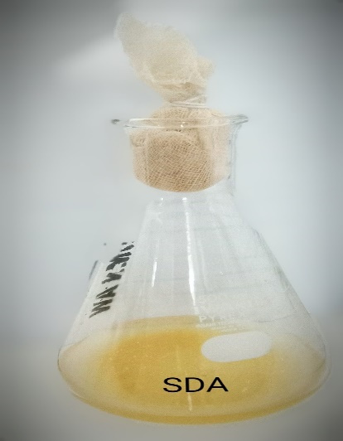
a. Hasil Pembuatan Media SDA (Saboraud Dexstrosa Agar)

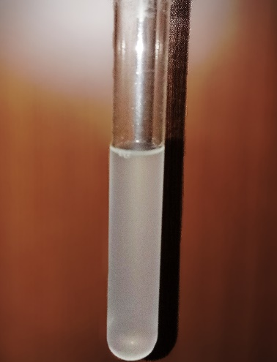
b. Hasil Pembuatan Larutan Suspensi Jamur
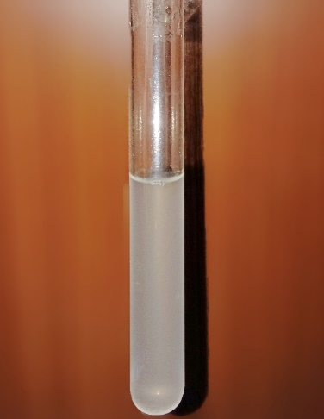
c. Hasil Pembuatan Standar Mc. Farland
Lampiran 22.Hasil Peremajaan Malassezia furfur
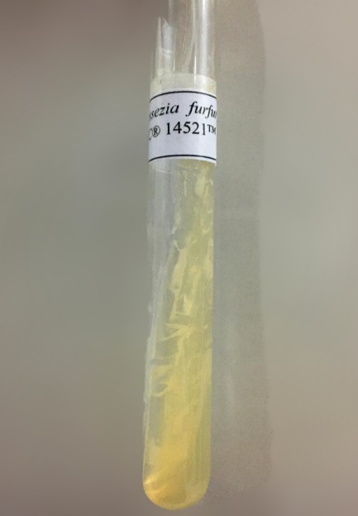

Lampiran 23.Hasil Pengamatan Malassezia furfur
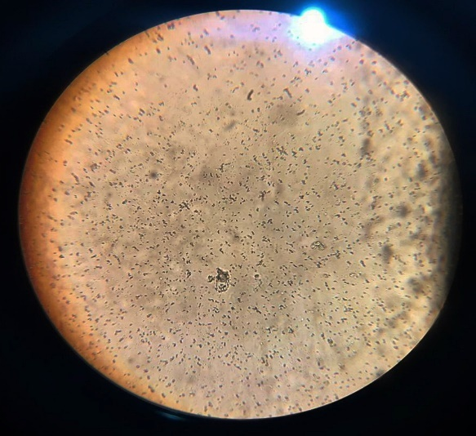

Lampiran 24. Hasil Uji Daya Hambat Sampo Ekstrak Etanol Daun Ketepeng
Cina Terhadap Malassezia furfur
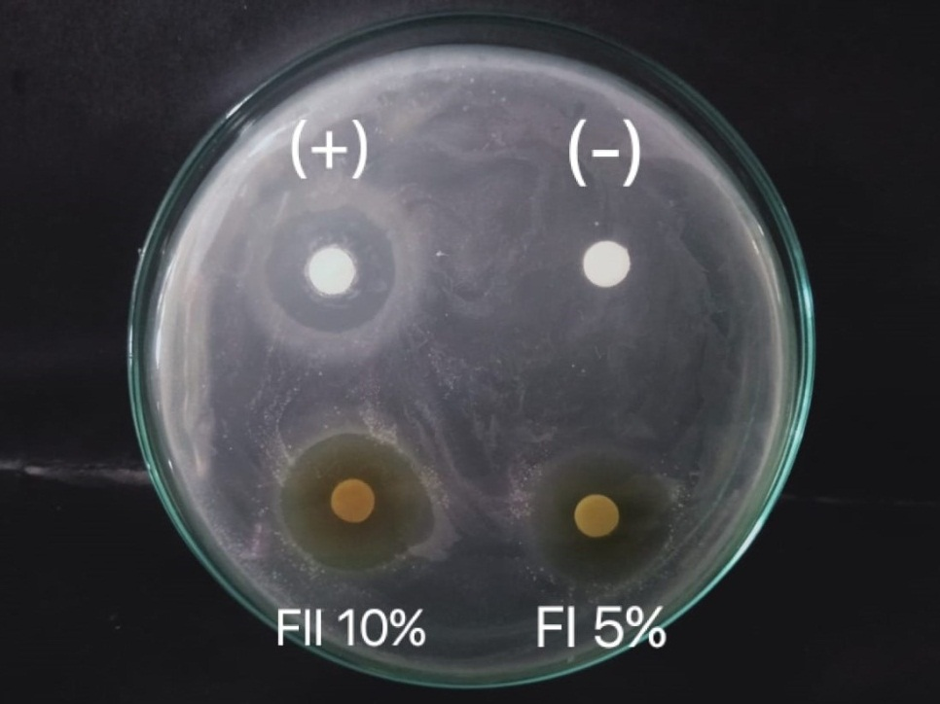

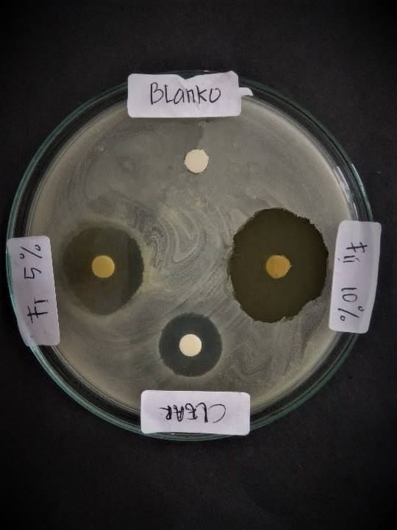
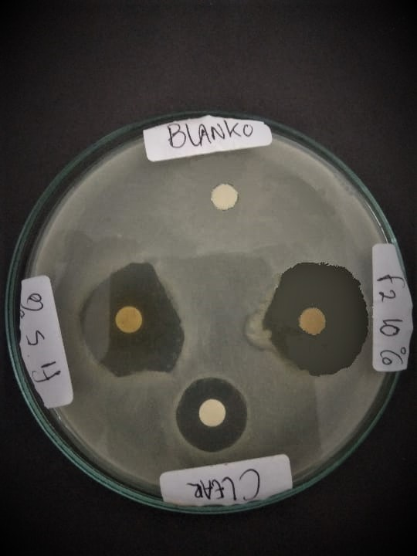

Lampiran 25. Data SPSS Uji Daya Hambat SampoEkstrak Etanol Daun
Ketepeng Cina

Tests of Normalityª
 | formulasi sediaan sampo | Kolmogorov-Smirnov^{b} |  |  | Shapiro-Wilk
 |  | Statistic | df | Sig. | Statistic | df | Sig.
diameter daya hambat | F1 | .175 | 3 | . | 1.000 | 3 | 1.000
 | F2 | .175 | 3 | . | 1.000 | 3 | 1.000
 | kontrol positif | .175 | 3 | . | 1.000 | 3 | 1.000
a. diameter daya hambat is constant when formulasi sediaan sampo = blanko. It has been omitted.
b. Lilliefors Significance Correction

Oneway

Descriptives
diameter daya hambat
 | N | Mean | Std. Deviation | Std. Error | 95% Confidence Interval for Mean |  | Minimum | Maximum
 |  |  |  |  | Lower Bound | Upper Bound
blanko | 3 | .000 | .0000 | .0000 | .000 | .000 | .0 | .0
F1 | 3 | 20.000 | .5000 | .2887 | 18.758 | 21.242 | 19.5 | 20.5
F2 | 3 | 22.000 | 1.0000 | .5774 | 19.516 | 24.484 | 21.0 | 23.0
kontrol positif | 3 | 18.500 | .5000 | .2887 | 17.258 | 19.742 | 18.0 | 19.0
Total | 12 | 15.125 | 9.2272 | 2.6637 | 9.262 | 20.988 | .0 | 23.0

Test of Homogeneity of Variances
diameter daya hambat
Levene Statistic | df1 | df2 | Sig.
1.778 | 3 | 8 | .229

Lampiran 25.(Lanjutan)

ANOVA
diameter daya hambat
 | Sum of Squares | df | Mean Square | F | Sig.
Between Groups | 933.563 | 3 | 311.188 | 829.833 | .000
Within Groups | 3.000 | 8 | .375
Total | 936.563 | 11

Post Hoc Tests

Homogeneous Subsets

diameter daya hambat
Tukey B
formulasi sediaan sampo | N | Subset for alpha = 0.05
 |  | 1 | 2 | 3 | 4
Blanko | 3 | .000
kontrol positif | 3 |  | 18.500
F1 | 3 |  |  | 20.000
F2 | 3 |  |  |  | 22.000
Means for groups in homogeneous subsets are displayed.
a. Uses Harmonic Mean Sample Size = 3.000.

